Novell Filr Desktop – Anleitung für das Kollegium
Autor: Th. Geiger | Stand: 18.06.2015

Inhaltsverzeichnis
1.Novell Filr Desktop – Anleitung für das Kollegium 1
1.1.Einleitung 1
1.2.Vorarbeiten für den ersten Test 2
1.3.Installation und Konfiguration von Filr Desktop 2
1.4.Fragen / Hinweise / Tipps 8
1.4.1. Was tun, wenn serverseitig eine neue Filr-Version installiert wurde? 8
1.4.2. Synchronisation oder nur Kopieren? 9
1.4.3. Empfehlung für den Alltag 9
1.4.4. Wann erfährt der Filr, dass neue Dateien da sind? 9

Einleitung
Viele Kolleginnen und Kollegen speichern Unterrichtsmaterial sowohl auf dem eigenen PC oder Notebook zuhause, aber auch im Homeverzeichnis auf dem Schulserver. Eine Synchronisation der beiden Speicherorte findet dabei oft händisch per USB-Stick oder per „Mail an die Schuladresse“ statt. Egal wie auch immer: Jede(r) kennt das Problem, dass es irgendwann unweigerlich zu zwei Versionen von Dokumenten kommen wird. Und die neuste Version ist dann, wenn man sie dringend braucht, gerade auf dem anderen System. Folgende Möglichkeiten, diesem Dilemma zu entgehen, bieten sich an:
- Man arbeitet nur im Homeverzeichnis auf dem Schulserver; zuhause richtet man sich eine WebDav-Verbindung ein (Windows-Netzlaufwerk, Netdrive, Webdrive o.ä.) und bearbeitet auch zuhause nur die Dateien auf dem Schulserver. Falls gewünscht, kann man sich über Fremdprogramme (SyncBack, o.ä.) in regelmäßigen Abständen immer wieder mal die Verzeichnisse synchronisieren lassen und hat somit gleich eine Datensicherung.
Doch was macht man, wenn gerade mal der Zugang gestört ist, wenn man z.B. im Zug offline auf dem Notebook arbeitet, usw...? Hat man zuvor vergessen, die benötigte Datei lokal abzuspeichern, kommt man gar nicht an die Daten. Und hinterher ist auch wieder eine händische Synchronisation notwendig, falls man z.B. offline eine neue Datei erstellt hat.
- Man verwendet (fremde) Cloudlösungen mit automatischer Synchronisation; wie aber schon oft erwähnt, bestehen bei Fremdlösungen immer Bedenken hinsichtlich des Datenschutzes; Notenlisten auf fremden Servern sind ein absolutes No-Go!
- Eine Lösung, bei der datenrechtlich keine Bedenken bestehen, und die eine vollautomatische Synchronisation und damit auch Datensicherung beherrscht, ist der Novell Filr. Für den Filr gibt es ein Zusatzprogramm, den Filr Desktop, der die dafür konfigurierten Verzeichnisse immer synchron hält. Eine grundlegende Beschreibung des Filrs findet man in der Ausgabe 53 der ZPG-Mitteilungen (Jan. 2014), oder auf dem Lehrer-Fortbildungsserver.

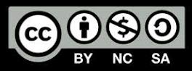
© Zentrale Konzeptionsgruppe Netze (ZKN) des Kultusministerium Baden-Württemberg
Bemerkungen zu dieser Anleitung:
- Die Anleitung wurde ursprünglich für die Filr-Version 1.0.x erstellt; für die ab 10/2014 verfügbare Version 1.1 (bzw. ab 04/2015 Version 1.2) geht man bei der Installation und Konfiguration von Filr Desktop aber genauso vor.
- In der nachfolgenden Beschreibung wird beispielhaft die Adresse https://filr.ces.karlsruhe.de
verwendet; an der eigenen Schule erfragen Sie die Adresse bei Ihrem Netzwerkberater!
- Ergänzende Informationen und viele Anleitungen zum Filr findet man auf der Novell-Doku-Seite: https://www.novell.com/de-de/documentation/novell-filr-1-2/
- Einen sehr ausführlichen Beitrag zu „Sichere Dropbox-Alternative mit dem Novell Filr“ unter:
http://www.computerwoche.de/a/sichere-dropbox-alternative-im-test,2542494
- (Erst) wenn Sie diese Anleitung komplett abgearbeitet haben, können Sie in den jeweiligen App-Stores nach Apps für Android, iOS oder Windows Phone suchen (Suchbegriff „Novell Filr“). Die Apps sind kostenlos und funktionieren sehr gut! Eingabe- und Anmeldedaten wie unten beschrieben, bzw. Hinweise bei der jeweiligen App beachten!

Vorarbeiten für den ersten Test
Wir gehen von folgender Situation aus:
Sie wollen Unterrichtsmaterial, das Sie zuhause in einem Verzeichnis auf Ihrem Privat-PC gespeichert haben, immer synchron mit dem Unterrichtsmaterial im Homeverzeichnis auf dem Schulserver haben.
Bevor man alle Dateien im Dokumentenverzeichnis zwischen Schulserver und heimischen PC synchronisiert, empfiehlt es sich, zunächst einen Test mit wenigen Ordnern und Dateien durchzuführen.
Dringende Bitte: Gehen Sie im ersten Versuch bitte exakt nach Anleitung vor!
Wenn alles funktioniert und Sie alles verstanden haben, dürfen Sie gerne umkonfigurieren!
Sie sind in der Schule angemeldet: (Oder greifen irgendwie von außen aufs Homeverzeichnis zu)
- Legen Sie im Homeverzeichnis auf dem Schulserver einen Ordner Unterricht an!
- Erstellen Sie in diesem Ordner einige Unterordner
(z.B. Arbeitsblaetter, Praesentationen, Laborversuche, usw...)
- Kopieren Sie zunächst nur einige wenige (!) Dateien in diese Ordner!
Weiter geht’s dann am heimischen PC oder Notebook!
- Auf dem heimischen PC brauchen Sie nichts vorzubereiten, alles wird während der Installation und Konfiguration von Filr Desktop erledigt.

Installation und Konfiguration von Filr Desktop
Zuerst benötigen Sie die für Ihr System passenden Installationsdatei!
Rufen Sie https://filr.ces.karlsruhe.de auf, melden Sie sich an, klicken Sie rechts oben neben Ihrem Namen auf den Auswahlpfeil und wählen Sie: Filr Desktopanwendung herunterladen!
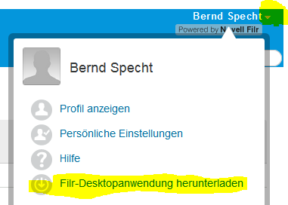
Sie sehen Installationsdateien für alle möglichen Systeme:
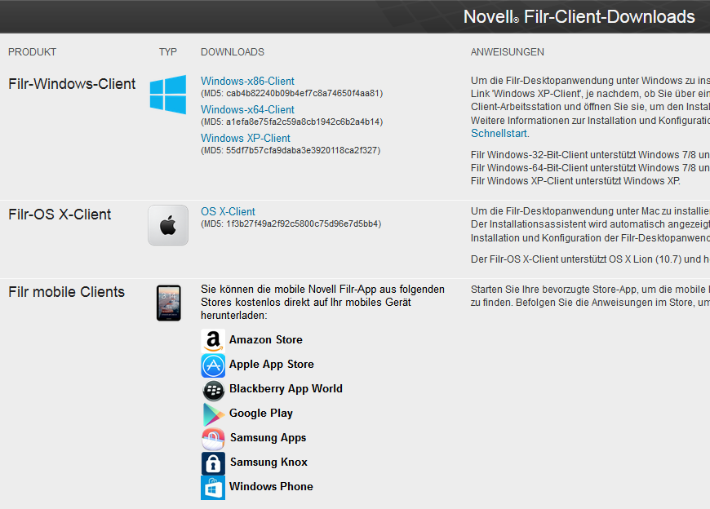

Laden Sie die für Ihr System passende Datei herunter und starten Sie die Installation!
Übernehmen Sie im Installationsdialog die Voreinstellungen! Direkt nach Fertigstellung starten Sie die Grundkonfiguration und geben dann die geforderten Daten ein.
Der Kontoname ist frei wählbar, der Rest muss natürlich entsprechend angepasst werden!
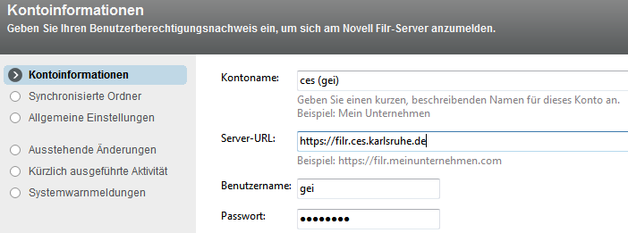

Wenn serverseitig noch kein echtes CA-Zertifikat installiert ist, kommt eine Zertifikatswarnung, die Sie mit Weiter bestätigen müssen! (Nach serverseitiger Installation eines Zertifikats entfällt die Warnung)!
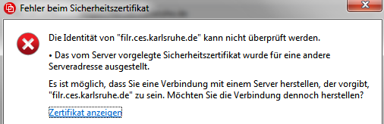
Unter Synchronisierte Ordner werden standardmäßig Meine Dateien (und damit das gesamte schulische Homeverzeichnis!) und Für mich freigegeben angezeigt; da die Komplett-Synchronisation dieser beiden Speicherorte nicht gewünscht ist (und evtl. auch die Maximalanzahl der synchronisierbaren Dateien übersteigt), müssen Sie hier „Meine Dateien“ unbedingt löschen!
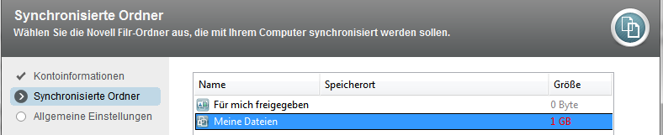

Nachdem „Meine Dateien“ gelöscht ist, fügen Sie für den ersten Sync-Test mit Klick auf Hinzufügen nur den weiter vorne eingerichteten Ordner Unterricht hinzu. Wenn Sie (aber bitte erst später!) mehrere Ordner auswählen, müssen Sie rechts die Häkchen setzen!
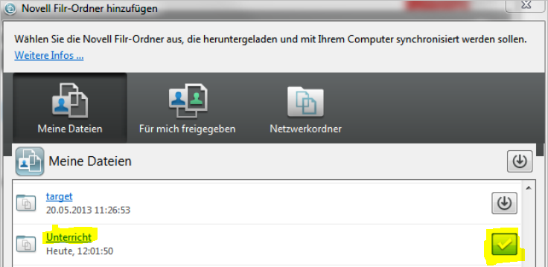

Bestätigen Sie die Auswahl für den Ordner Unterricht:
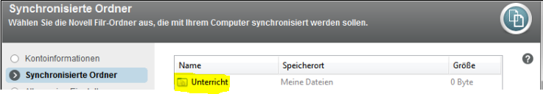

Im nächsten Schritt legen Sie den lokalen Speicherort auf dem heimischen PC fest; hier ist z.B. B:\Daten\Filr-Schule eingestellt; den vorgeschlagenen Verzeichnispfad C:\users\Benutzername\Filr würde ich nicht verwenden! Es hat sich bewährt, für alle auf dem eigenen PC selbst erstellten Dateien eine eigene Partition oder auch eine eigene Festplatte zu verwenden!
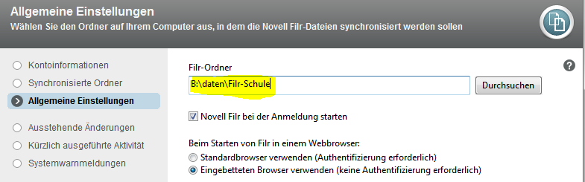

WICHTIG: Wenn Sie wie gezeigt B:\daten\Filr-Schule angeben, wird der Filr folgende Verzeichnisstrukur selbst anlegen: B:\daten\Filr-Schule\Meine Dateien\Unterricht
(Prüfen Sie dies anschließend mit dem Windows-Explorer im Dateisystem!)
Synchronisiert wird ab jetzt alles, was im Ordner Unterricht liegt!
Wichtig: Der Ordner Filr-Schule muss zu Beginn leer sein, Sie können also nicht gleich einen mit Unterrichtsmaterial gefüllten Ordner angeben!
Jetzt noch die Zusammenfassung überprüfen:
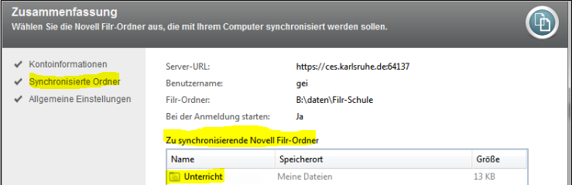
https://filr.ces.karlsruhe.de

Danach sieht man rechts unten in der Informationsleiste (Systray) das Filr-Symbol, kurz danach startet die erste Synchronisation automatisch, man hätte aber auch Jetzt synchronisieren wählen können!
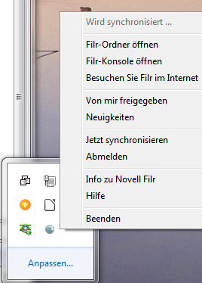 | 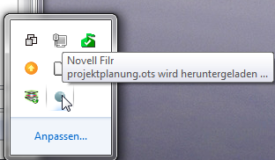  Dass gerade ein Synchronisationsvorgang läuft, sehen Sie am rotierenden Symbol rechts unten in der Infoleiste (Systray)

Kontrolle auf dem eigenen PC lokal in B:\daten\Filr-Schule\:
Meine Dateien\Unterricht wurde angelegt und die Dateien und untergeordneten Verzeichnisse wurden vom Schulserver heruntergeladen. Die etwas seltsam aussehenden Symbole sind ein Zeichen dafür, dass diese Dateien / Ordner unter der Kontrolle des Filr's stehen! Die Darstellung hängt von den Einstellungen auf dem Privat-PC ab, hier sind mittelgroße Symbole eingestellt.
Ein Doppelklick auf eine Datei öffnet aber trotz des unüblichen Aussehens die passende Anwendung.
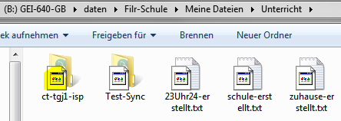

Ziehen Sie jetzt einige Dateien lokal in den Ordner Unterricht und erstellen Sie einige Ordner! Spannende Frage: Werden auch komplette Ordner mit Inhalt auf den Schulserver (hoch-) synchronisiert?
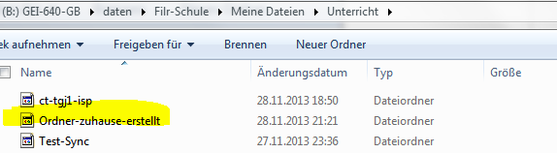

Kontrolle auf dem Schulserver, nach händischem Jetzt synchronisieren, alles da, incl. Ordnern!
Zugriff mit dem Filr per Browser über: https://filr.ces.karlsruhe.de
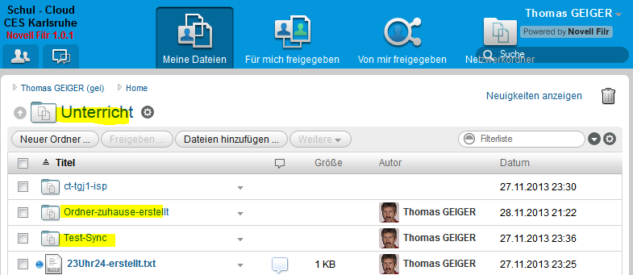

Selbstverständlich hätte man auch per NetStorage „auf den Schulserver schauen können“
( https://netstorage.ces.karlsruhe.de ) und würde das Gleiche sehen (nur nicht so schön):
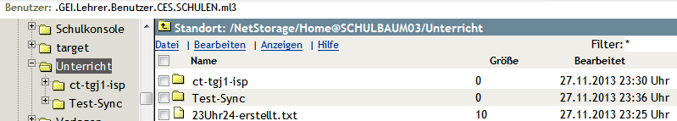

Im Sync-Protokoll (Rechtsklick auf das Filr-Symbol rechts unten – Filr Konsole öffnen – Kürzlich ausgeführte Aktivität ) werden die ausgeführten Synchronisations-Aktivitäten angezeigt:
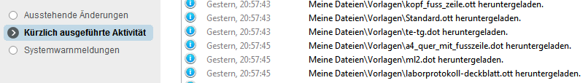

Nach diesem Test mit einigen wenigen Ordnern und Dateien kann man nun die Synchronisation im größeren Stil angehen. Dazu könnte man wie folgt vorgehen:
- Zuhause verschiebt man die zu synchronisierenden Dateien von dem bisher verwendeten Speicherort in den Sync-Bereich von Filr Desktop,
hier B:\Daten\Filr-Schule\Meine Dateien\Unterricht
- direkt danach startet man händisch den ersten Sync-Vorgang, die Dateien werden auf den Schulserver hochgeladen (nach H:\Unterricht)
- Auf dem Schulserver verschiebt man ebenfalls die Dateien vom bisherigen Ort nach
H:\Unterricht; jetzt werden alle neuen und bei gleichen Dateinamen die Dateien mit neuerem Datum „nach Hause“ synchronisiert.
- Ab jetzt hält Filr Desktop alles synchron, man hat automatisch auf jedem System die aktuelleste Version des jeweiligen Dokuments.
- Nochmals der Hinweis: Synchronisiert wird alles, was im Ordner Unterricht liegt!
Parallel zu Unterrichtliegende Ordner werden bis jetzt (noch) NICHT synchronisiert.
Einrichtung eines zweiten Sync-Ordners, z.B. H:\Vorlagen:
Der Ordner muss in H:\ existieren bevor man ihn zum Synchronisieren aktiviert!
Falls der Ordner H:\Vorlagen nicht existiert, können Sie ihn in der Schule im Dateisystem anlegen, oder auch per Browser mit dem Filr selbst!
Die Aktivierung zum Synchronisieren machen Sie zuhause:
- Filr-Konsole öffnen – Synchronisierte Ordner – Hinzufügen!
- Meine Dateien – Häkchen setzen bei: Vorlagen – OK – Anwenden!
- Rechts unten das Filr-Symbol beobachten, es rotiert und zeigt damit an, dass ein Synchronisationsvorgang stattfindet!
- Kontrolle lokal in B:\Daten\Filr-Schule\Meine Dateien:
Der Ordner Vorlagen wurde parallel zu Unterricht angelegt, die Dateien in diesem Ordner wurden von der Schule nach Hause kopiert. Der Ordner Vorlagen ist auch vom Filr „gestempelt“, d.h. ab jetzt werden auch Dateien (z.B. Dokumentvorlagen für Word, LiberOffice, Groupwise, usw...) in diesem Ordner synchronisiert!
- Gegenkontrolle wäre: Zuhause einen Ordner Test parallel zu Unterricht / Vorlagen anlegen; dieser Ordner wird NICHT vom Filr kontrolliert, man sieht's man am Ordnersymbol!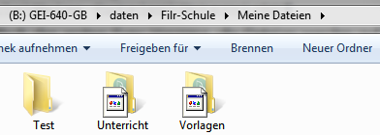
- Fazit:
Weitere zu synchronisierende Ordner immer zuerst im Homeverzeichnis auf dem Schulserver anlegen und dann per Filr-Konsole hinzufügen!
Wenn auf dem Windows- oder Mac-PC alles funktioniert und Sie alles verstanden haben, können Sie jetzt Ihr Smartphone oder Tablet in die Hand nehmen, im App-Store nach „Novell Filr“ suchen, die kostenlose App installieren und die Konfiguration vornehmen.
Interessante Erkenntnisse und Einsatzmöglichkeiten für den Unterricht (z.B. mit dem Tablet einen interessenten Tafelanschrieb / Versuchsaufbau, o.ä. fotografieren und innerhalb von wenigen Sekunden ins Tauschverzeichnis der Klasse hochladen) posten Sie bitte im Vibe-Forum:
https://vibe.ces.karlsruhe.de → Schulnetz → Forum zum Netz

Fragen / Hinweise / Tipps

Was tun, wenn serverseitig eine neue Filr-Version installiert wurde?
Wenn Ihr Administrator auf dem Server ein Update eingespielt hat, muss in der Regel auch die Desktop-Version aktualisiert werden. Beim Update von 1.0 → 1.1 bzw. 1.1 → 1.2 hat Filr Desktop zuhause darauf hingewiesen, dass eine neue Version verfügbar ist, und diese installiert werden soll/kann.
Hier wird dringend empfohlen, vor dem Update auf dem Privat-PC eine Sicherheitskopie des kompletten Sync-Ordners („Filr-Schule“) zu erstellen!
15.06.2015: HotPatch1 für Filr 1.2 erschienen, serverseitig installiert, Filr Desktop zuhause „bleibt zunächst ruhig“ - dann kommt eine „Systemwarnung“: „Neue Version verfügbar“ – vor der Installation eine Komplettsicherung des Sync-Ordners erstellt – Filr Desktop mit Standardeinstellungen neu installiert - Synchronisation funktioniert weiterhin, Sync-Ordner mussten nicht neu eingerichtet werden.

Synchronisation oder nur Kopieren?
Der Filr macht eine echte Synchronisation! D.h.: Wird auf einem System (Schule / zuhause) eine Datei neu erstellt, landet sie automatisch auf dem anderen System. Andererseits bedeutet echte Synchronisation aber auch, dass Dateien für immer verschwinden, wenn sie auf einem System gelöscht werden; der Filr löscht sie dann auf dem anderen System. Die ist natürlich dann kritisch, wenn man versehentlich Dateien (oder ganze Ordner) löscht.
Fazit: Immer wieder mal ein Backup des kompletten Sync-Ordners erstellen!

Empfehlung für den Alltag
Es hat sich bewährt, nur die Ordner und Dateien in den Sync-Bereich des Filrs zu übernehmen, die man im laufenden Schuljahr auch braucht. So ist sichergestellt, dass bei Fehlbedienung nicht gleich alles verschwindet.

Wann erfährt der Filr, dass neue Dateien da sind?
Der Filr speichert nicht die Dateien selbst, sondern nur Verweise auf die Dateien (Meta-Links) im Dateisystem des Schulservers (Home, Tausch, Projekte). Diese Verweise muss der Filr zunächst einmal erzeugen, d.h. er muss merken, dass neue Dateien im Dateisystem erstellt wurden.
Hier sind zwei Varianten zu beachten:
- Alles was mit dem Filr selbst hochgeladen wurde (per Browser, per Desktop-Sync, per Smartphone-App) kennt er natürlich sofort, weil es ja unter seiner Kontrolle geschieht.
- Was aber ist mit Dateien, die z.B. direkt im Dateisystem erstellt werden (Man sitzt an einem Schulnetz-PC, erstellt ein neues Dokument und speichert diesen z.B. in H:\Dokumente ab)?
Wann der Filr dieses Dokument kennt und im Browser anzeigt oder per Desktop-Sync „nach Hause“ synchronisiert, hängt von serverseitigen Einstellungen ab. Hier kann es durchaus sein, dass per Zeitplan vorgegeben ist, dass z.B. nur in der Nacht synchronisiert wird. Seien Sie also nicht besorgt, wenn eine neu erstellte Datei nicht sofort im Filr angezeigt wird.
Wenn Sie dies mal testen wollen:
eine Datei mit dem Filr hochladen – sie ist sofort im Dateisystem des Schulservers zu sehen.
im Dateisystem eine Datei erstellen – im Filr wird sie meist nicht sofort zu sehen sein!

Die Original-Dokumentation zu „Filr-Desktop“ von Novell mit weiterführenden Hinweisen finden Sie hier:
https://www.novell.com/de-de/documentation/novell-filr-1-2/filr-1-2_qs_desktop/data/filr-1-2_qs_desktop.html

Viel Spaß mit der „Schul-Cloud“, powered by Novell Filr!

